# 通用看板

## 线体 ( dark )

**本页面使用以深色背景和彩色色调组件完成。**

**该页面内容包括：**

1. **公司logo**
2. **线体/车间 主题（title）**
3. **日期与时间**
4. **订单、客户信息**
5. **线体/车间/公司 负责人信息**
6. **线体/公司描述**
7. **时段产能情况柱状图**
8. **产能详细表格**
9. **产能趋势图**
10. **考勤信息表格**
11. **线体主要总反馈信息卡片**
12. **产能反馈水波图（完成率、合格率）**

## 路由

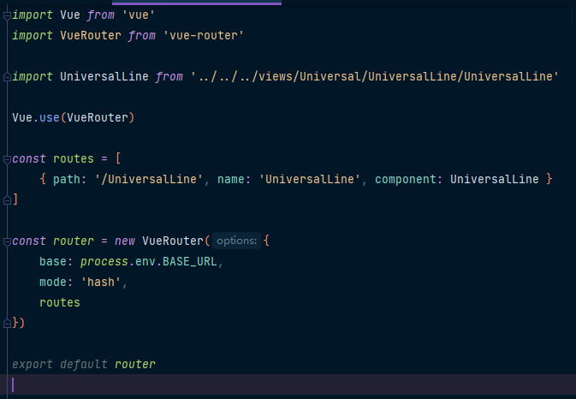

## 组件

**位置：项目/src/views/Universal/components**

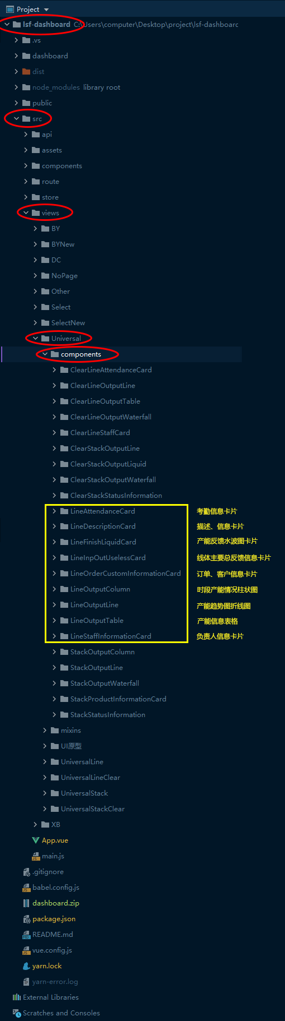

## UI

### 页面框架

**整体设计页面为标准化 16:9 分辨率（1920×1080）进行设计**

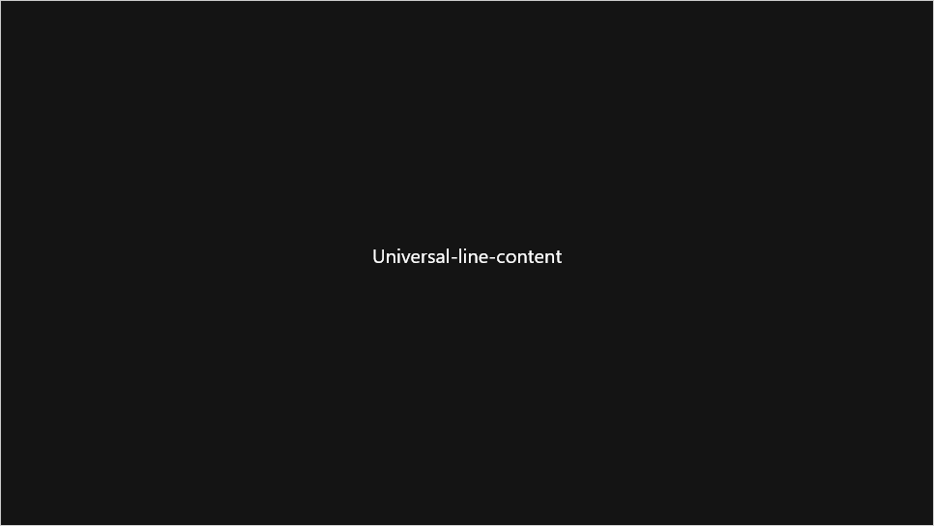

**Style-sheet 样式设计（class-name — universal-line-content ）：**

* **宽度（width） 1920px**
* **高度（height） 1080px**
* **布局设计-弹性布局（display） flex**
* **布局排版-垂直（flex-direction） column**
* **背景颜色选择（background-color） #141414**

#### 框架头

**由于页面框架设计为垂直弹性布局框架，因此框架头必须包括整个宽度，然后里面的内容再进行弹性布局排版**

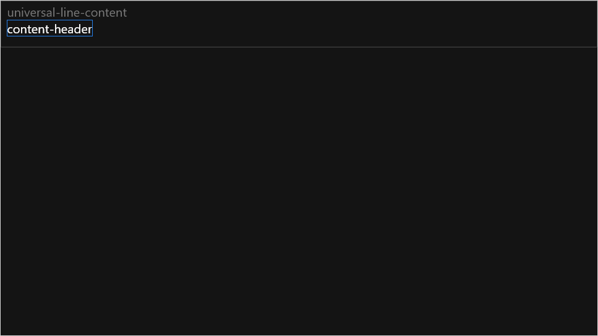

**Style-sheet 样式设计（ class-name — content-header ）：**

* **宽度（width） 100%**
* **高度（height） 150px**
* **布局设计-弹性布局（display） flex**
* **布局排版-水平（flex-direction） row**
* **内容调整-隔阂（justify-content） space-between**
* **项目对齐-居中（align-items） center**
* **盒子尺寸-包括边框（box-sizing） border-box**
* **底部边框-实1#888（border-bottom） 1px solid #888888**

#### 框架内容

**由于页面框架设计为垂直弹性布局框架，因此框架内容必须包括整个宽度，然后里面的内容再进行弹性布局排版**

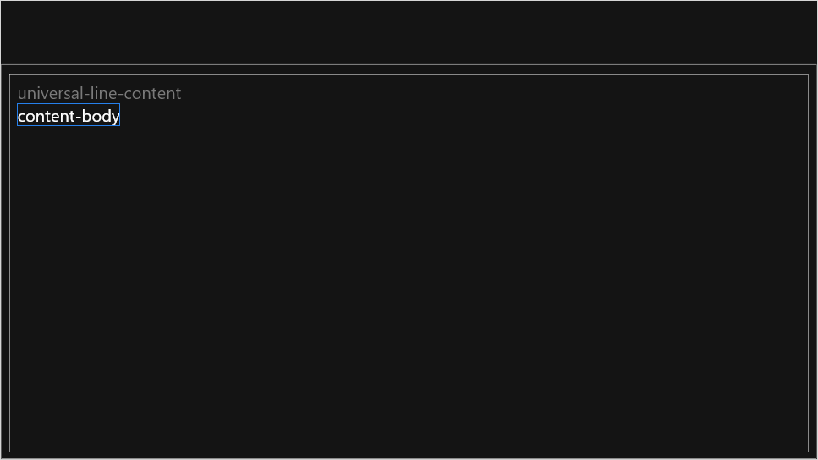



**Style-sheet 样式设计（ class-name — content-body ）：**

* **宽度（width） 100%**
* **高度（height） 930px**
* **内边距（padding） 20px**
* **布局设计-弹性布局（display） flex**
* **布局排版-水平（flex-direction） row**
* **内容调整-隔阂（justify-content） space-between**

##### 框架内容-左中右框架

**框架内容使用弹性布局的水平布局框架，因此需要使用左右或左中右2个方法框架进行组件嵌套开发。我们显示的内容比较多，我们使用左中右进行嵌套开发。**



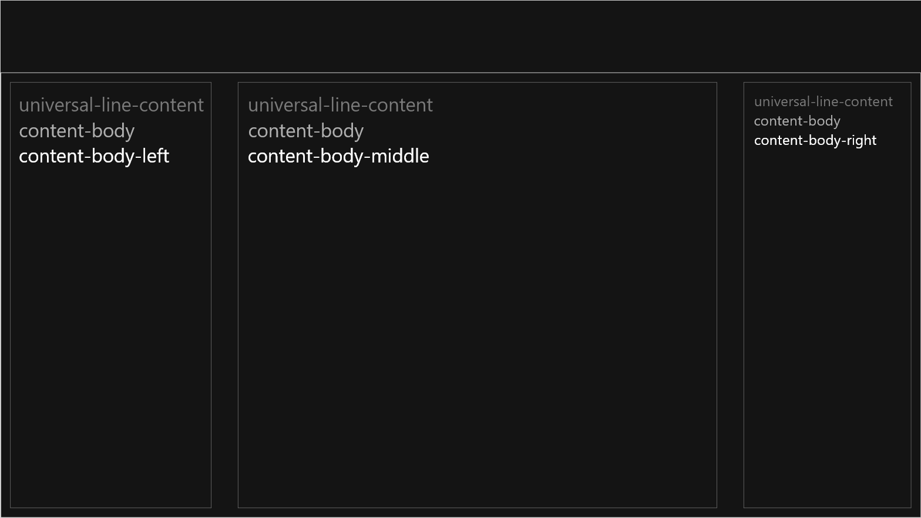



**Style-sheet 样式设计（ class-name — content-body-left ）：**

* **宽度（width） 420px**
* **高度（height） 890px**
* **布局设计-弹性布局（display） flex**
* **布局排版-垂直（flex-direction） column**
* **内容调整-隔阂（justify-content） space-between**

**Style-sheet 样式设计（ class-name — content-body-middle ）：**

* **宽度（width） 1000px**
* **高度（height） 890px**
* **布局设计-弹性布局（display） flex**
* **布局排版-垂直（flex-direction） column**
* **内容调整-隔阂（justify-content） space-between**

**Style-sheet 样式设计（ class-name — content-body-right ）：**

* **宽度（width） 350px**
* **高度（height） 890px**
* **布局设计-弹性布局（display） flex**
* **布局排版-垂直（flex-direction） column**
* **内容调整-隔阂（justify-content） space-between**

### 组件

#### 框架头

**框架的头部包括3个内容**

**企业/公司的LOGO**，**该通用看板的主题（标题）**，**显示的日期和时间**

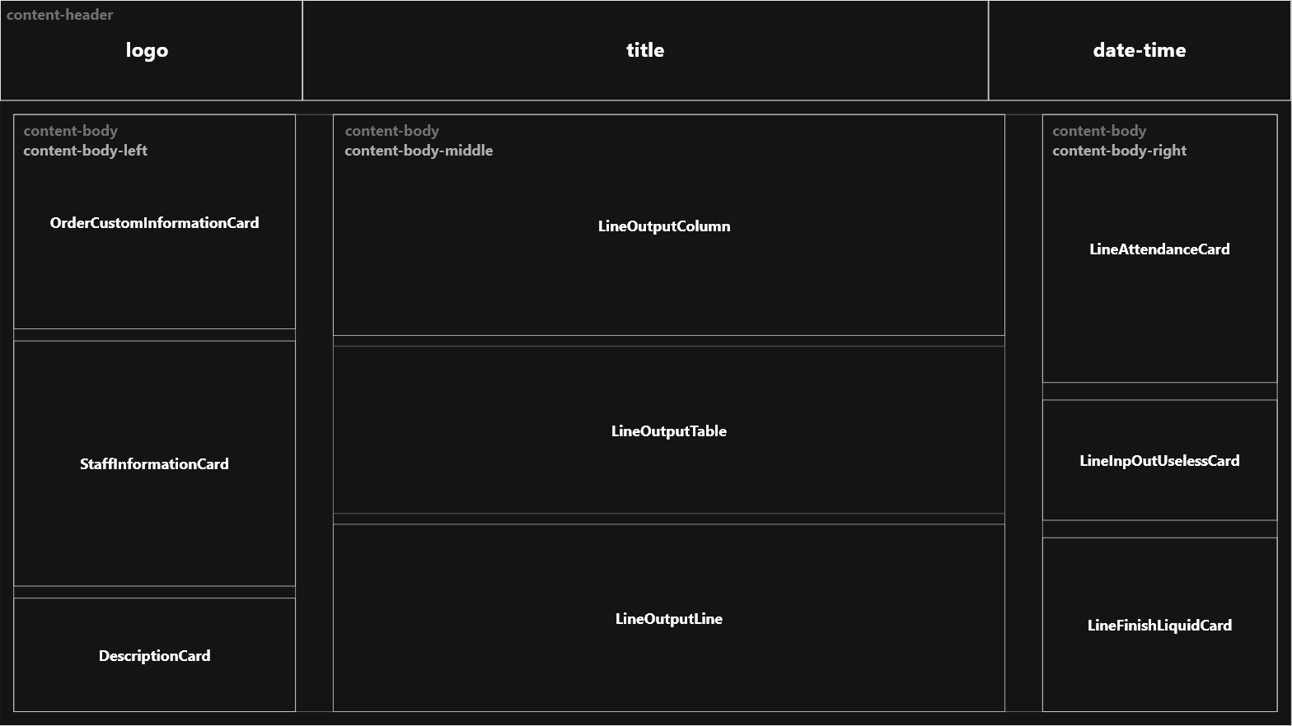



**我们上面已经说明了使用弹性水平布局来对它进行排版。让我们开始吧**

##### 公司、企业Logo





**Style-sheet 样式设计（class-name — logo ）：**

* **宽度（width） 450px**
* **高度（height） 150px**

##### 该通用看板显示的标题（title）





**Style-sheet 样式设计（class-name — title ）：**

* **宽度（width） 1020px**
* **高度（height） 150px**
* **字体大小（font-size） 42px**
* **字体颜色（color） #F3B25B**

##### 日期与时间（date-time）





**Style-sheet 样式设计（class-name — date-time ）：**

* **宽度（width） 450px**
* **高度（height） 150px**
* **布局设计-弹性布局（display） flex**
* **布局排版-垂直（flex-direction） column**
* **内容编排-居中（justify-content） center**
* **字体颜色（color） #FFF700**
* **内边距-左（padding-left） 180px**

**Style-sheet 样式设计（class-name — date ）：**

* + **高度（height） 38px**
  + **字体大小（font-size） 36px**
  + **行高（line-height）38px**

**Style-sheet 样式设计（class-name — week ）：**

* + **高度（height） 34px**
  + **字体大小（font-size） 30px**
  + **行高（line-height）34px**

**Style-sheet 样式设计（class-name — time ）：**

* + **高度（height） 48px**
  + **字体大小（font-size） 46px**
  + **行高（line-height）48px**

#### 框架内容

##### 订单号卡片 组件（order-custom-information-card）





**组件 order-custom-information-card 用来显示该线体（该产品）的订单信息以及改产品的客户信息等位置。**



**Style-sheet 样式设计（class-name — order-custom-information-card-content）：**



* **宽度（width） 420px**
* **高度（height） 320px**
* **布局设计-弹性布局（display） flex**
* **布局排版-垂直（flex-direction） column**
* **内容编排-隔阂（justify-content） space-between**
* **内边距（padding） 10px**
* **盒子模型-包括边框（box-sizing） border-box**
* **边框-实1绿（border） 1px solid #74FC3B**

**Style-sheet 样式设计（class-name — card-title-order）：**

* + **字体大小（font-size） 30px**
  + **对齐方式-左对齐（text-align） left**
  + **内边距-左（padding-left） 10px**

**Style-sheet 样式设计（class-name — card-list）：**

* + **高度（height） 76px**
  + **布局设计-弹性布局（display） flex**
  + **布局排版-水平（flex-direction） row**
  + **内容编排-隔阂（justify-content） space-between**

**Style-sheet 样式设计（class-name — card-list-item）：**

* + - **宽度（width） 195px**
    - **高度（height） 76px**
    - **内边距（padding） 10px**
    - **边框-1实彩（border） 1px solid $彩色$**
    - **内容颜色-彩色（color） $彩色$**

**$彩色$（#F19A44；#FFF836；#3CE5DF；#FF5D5D；#E679FB；#3B90FF；）**

**Style-sheet 样式设计（class-name — card-list-item-title）：**

* + - **字体大小（font-size） 24px**
    - **对齐方式-左对齐（text-align） left**
    - **行高（line-height） 26px**

**Style-sheet 样式设计（class-name — card-list-item-value）：**

* + - **字体大小（font-size） 26px**
    - **最大宽度（max-width） 175px**
    - **对齐方式-右对齐（text-align） right**
    - **内容溢出-隐藏（overflow） hidden**

##### 负责人卡片 组件（staff-information-card）





**组件 staff-information-card 用来显示该线体（该产品）的线体负责人信息（名字、职位、电话号码、负责人图片）内容**

**style-sheet 样式设计（class-name — staff-information-card-content）：**

* **宽度（width） 420px**
* **高度（height） 366px**
* **布局设计-弹性布局（display） flex**
* **布局排版-垂直（flex-direction） column**
* **内容编排-隔阂（justify-content） space-between**
* **内边距（padding） 10px**
* **盒子模型-包括边框（box-sizing） border-box**
* **边框-实1黄（border） 1px solid #EEFF00**

**style-sheet 样式设计（class-name — staff-information-card-title）：**

* **字体大小（font-size） 25px**
* **行高（line-height） 30px**
* **对齐方式-左（text-align） left**
* **颜色（color） #EEFF00**

**style-sheet 样式设计（class-name — staff-information-card-list）：**

* **高度（height） 300px**
* **内容溢出-自动（over-flow） auto**

**Style-sheet（class-name — staff-information-card-context）：**

* + - **布局设计-弹性布局（display） flex**
    - **布局排版-水平（flex-direction） row**
    - **弹性换行方式-自动换行（flex-wrap） wrap**
    - **内容编排-隔阂（justify-content） space-between**

**添加新style添加 => ::-webkit-scrollbar { display: none }**

**Style-sheet（class-name — staff-information-card-item）：**

* + - * **高度（height） 90px**
      * **宽度（width） 192px**
      * **外边距-底（margin-bottom） 15px**
      * **内边距（padding） 5px**
      * **布局设计-弹性布局（display） flex**
      * **布局排版-水平（flex-direction） row**
      * **内容编排-隔阂（justify-content） space-between**
      * **边框-实1彩（border） 1px solid $彩色$**

**$彩色$（#FF7575；#00DB5F；#03FFEE；#F1FF26；#E05EFF；#3AFF2C；#F2AE4C；#6F6FD9；#3B90FF）**

**Style-sheet（class-name — staff-information-card-item-image）：**

* + - * + **高度（height） 78px**
        + **宽度（width） 78px**
        + **盒子模型-包括边框（box-sizing） border-box**
        + **边框-1实蓝（border） 1px solid #3B90FF**

##### 描述卡片 组件（description-card）





**组件 direction-card 用来显示该线体的注意事项、描述情况等 内容**

**style-sheet 样式设计（description-card）：**

* **宽度（width） 420px**
* **高度（height） 170px**
* **内边距（padding） 20px**
* **布局设计-弹性布局（display） flex**
* **布局排版-垂直（flex-direction） column**
* **内容编排-隔阂（justify-content） space-between**
* **盒子模型-包括边框（box-sizing） border-box**
* **边框-1实橙（border） 1px solid #FF802A**

**&标题样式（title）**

* + **字体大小（font-size） 30px**
  + **行高（line-height） 30px**
  + **对齐方式-左对齐（text-align） left**
  + **字体颜色（color） #FF802A**

**&描述内容（value）**

* + **宽度（width） 380px**
  + **高度（height） 80px**
  + **字体大小（font-size） 18px**
  + **对齐方式-左对齐（text-align） left**
  + **溢出方式-自动（overflow） auto**
  + **字体颜色（color） #FF802A**
  + **边框-1实灰（border） 1px solid #2C2C2C**

**--- 隐藏滚动条 ::-webkit-scrollbar { display: none }**

##### 当日各时段产能—附属柱状图 卡片（line-output-column）





**组件 line-output-column 主要反映出每一个时间段的所有产出、维修、不良、投入、目标…等数据，并将其并排在一起进行详细对比。**

**style-sheet 样式设计（line-output-column）：**

* **宽度（width） 1000px**
* **高度（height） 330px**

**&标题样式（title）**

* + **字体大小（font-size） 34px**
  + **外边距-右（margin-right） 20px**
  + **颜色（color） #FFFFFF**

**&副标题（描述）（description）**

* + **字体大小（font-size） 20px**
  + **颜色（color） #929292**

**&图表（ant-g2-plot column）（canvas）**

* + **宽度（width） 20px**
  + **高度（height） 280px**
  + **外边距-顶（margin-top） -10px**

##### 当日各时段产能—附属详细表格 卡片（line-output-table）





## 效果图

